**电路连接基本方式作图**

一.请将下列实物图的电路图画在右侧的虚线方框内。

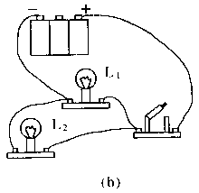1.

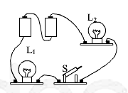

2.

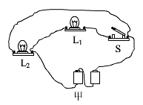

3.

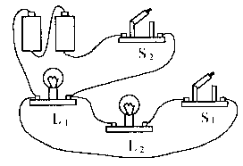

4.

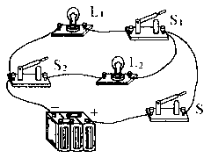5.

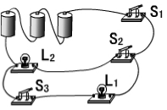

6.

二. 请根据电路图将右侧的实物用笔画作导线连接起来，导线不能交叉。

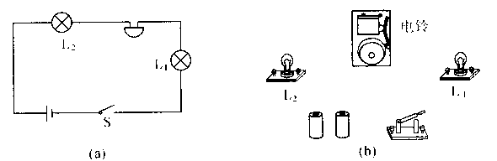1.

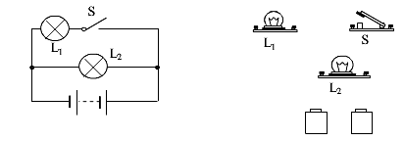

2.

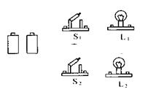

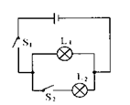3.



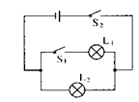

4.

5.两个电灯（红灯L1和绿灯L2）、两个开关、一个电池，要求开关S1闭合、S2断开时，红灯亮，绿灯不亮；如果S1断开、S2闭合，则两个灯均不亮。请按照要求画出电路图。并将图中的实物连接起来。

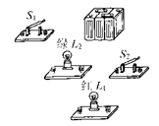

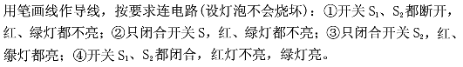7.

